
UNIVERSIDADE FEDERAL DA FRONTEIRA SUL
CAMPUS CHAPECÓ
CURSO DE BACHAREL EM CIÊNCIA DA COMPUTAÇÃO

RAFAELLE LARISA DE ARRUDA

TRABALHO DE PESQUISA E ORDENAÇÃO DE DADOS
COMPARAÇÕES DOS MÉTODOS DE ORDENAÇÃO SIMPLES

CHAPECÓ
2021
INTRODUÇÃO

É de todo conhecimento geral que, quando trabalhamos com listas, existem ocasiões em que necessitamos ordená-las para facilitar as pesquisas e mostrar sua qualidade em alguma precisão, tanto para alto nível quanto para baixo custo. Neste trabalho foi focado entender que existem alguns métodos muito utilizados para ordenar matrizes (listas e/ou matrizes). São eles: Bubble Sort (flag), Select Sort insertion Sort, cada um com sua diferença de metodologia ágil para o tempo de processamento realizado numa ordenação é muito menor que o tempo de três pesquisas feitas em uma base de dados desordenada. Para isso, foi um desafio imenso trabalhar com esses métodos para verificar o tempo estimado de cada ordenação e verificando qual é o melhor em sentido de organização precisa.

METODO INSERTION SORT

Analisando este algoritmo podemos perceber que simples funciona de uma maneira semelhante a um jogo de cartas, por exemplo, como você classifica as cartas de baralho em suas mãos. O array é virtualmente dividido em uma parte ordenada e outra não ordenada. Os valores da parte não classificada são selecionados e colocados na posição correta na parte classificada. Lembrando ainda que uma matriz de tamanho n em ordem crescente, obviamente fará interação de arr [1] para arr [n] da matriz, comparando o elemento atual (chave) com seu predecessor. Mas se o elemento chave for menor do que seu predecessor, compare-o com os elementos anteriores. Movendo os elementos maiores uma posição para cima para liberar espaço para o elemento trocado.
Quando a lista é ordenada, ele não faz nenhuma troca, apenas insere os elementos. No pior caso, serão comparados todos os elementos entre si. É um método bom para ser utilizado quando o arquivo está quase ordenado. Ele é instável.

Observações: Foi gerado números aleatórios foi dividido com o tamanho do vetor(10k, 50k e 100k) para integrar nessa pesquisa.

Tempo gasto por função em 10K.
CATEGORIA | TEMPO (segundos)
Crescente | 0.000093 s
Decrescente | 0.304857 s
Aleatório | 0.146538 s
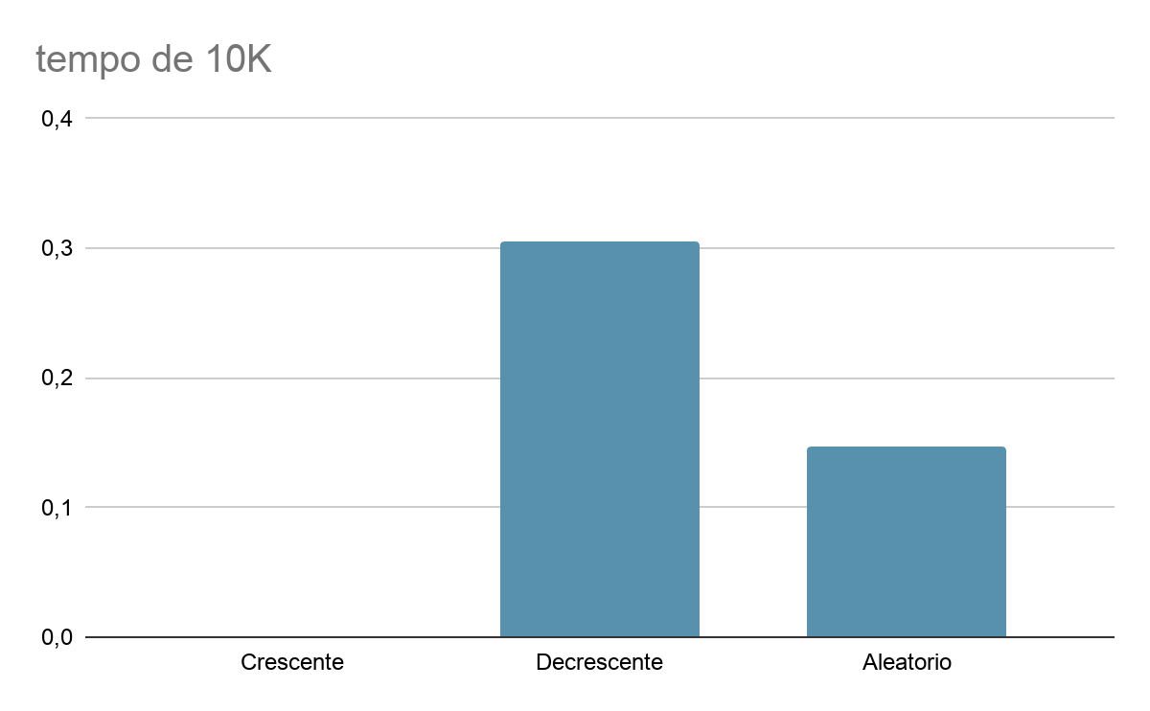

Tempo gasto por função em 50K.
CATEGORIA | TEMPO (segundos)
Crescente | 0.000330 s
Decrescente | 7.658385 s
Aleatório | 3.719761 s

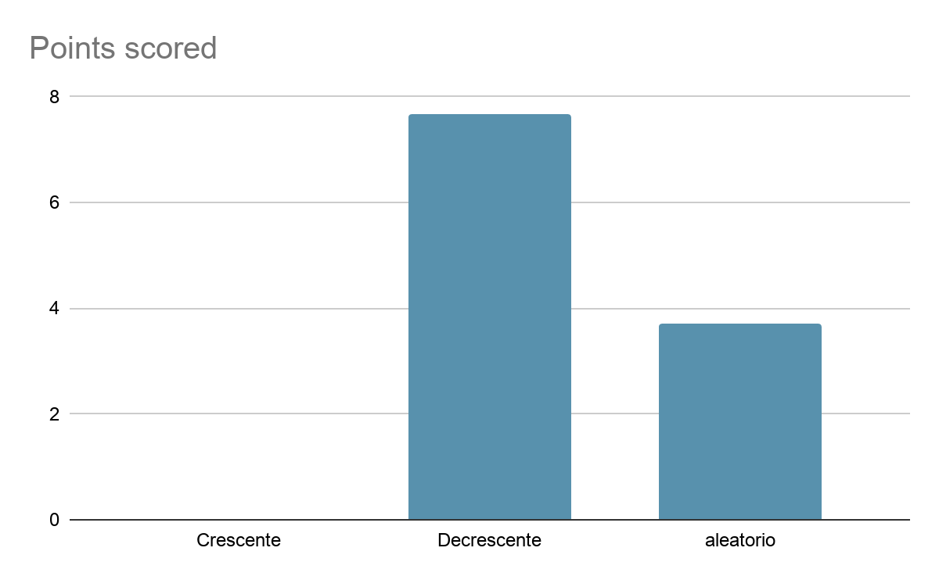

Tempo gasto por função em 100K.
CATEGORIA | TEMPO (segundos)
Crescente | 0.000745 s
Decrescente | 30.290238 s
Aleatório | 16.874627 s
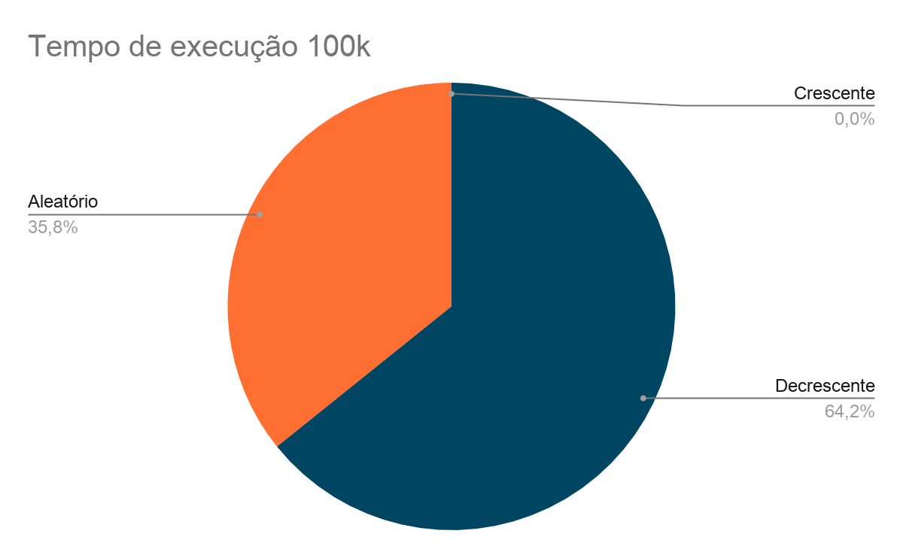
MÉTODO SELECTION SORT

Analisando o algoritmo, podemos classificá-lo numa uma matriz encontrando repetidamente o elemento mínimo (considerando a ordem crescente) da parte não classificada e colocando-o no início. Percebe-se que ele mantém duas sub-arrays em um determinado array, podendo ser o subarray que já está classificado e a Sub-matriz restante não classificado.Para cada iteração de classificação de seleção, o elemento mínimo (considerando a ordem crescente) do sub-array não classificado é selecionado e movido para o subarray classificado.
Ele se baseia em passar o menor elemento desta lista para a [0] do vetor. Ele passa comparando e descobre qual é o menor elemento que a parte desordenada possui, quando faz isso, o troca de posição com o elemento [0] da lista desordenada, fazendo esse elemento se “transferir” para a parte ordenada. Compare a cada interação um elemento com outro, por isso não existe um melhor caso mesmo que o vetor já esteja em ordem, ou em qualquer situação. A complexidade sempre será n². Ocupa menos memória por não precisar de um vetor auxiliar. Não é recomendado se o vetor já estiver ordenado ou quase ordenado, já que, de qualquer forma fará sempre (n²-n)/2 para conferência.

Observações: Foi gerado números aleatórios foi dividido com o tamanho do vetor(10k, 50k e 100k) para integrar nessa pesquisa.

Tempo gasto por função em 10K.
CATEGORIA | TEMPO (segundos)
Crescente | 0.206426 s
Decrescente | 0.240915 s
Aleatório | 0.205112 s

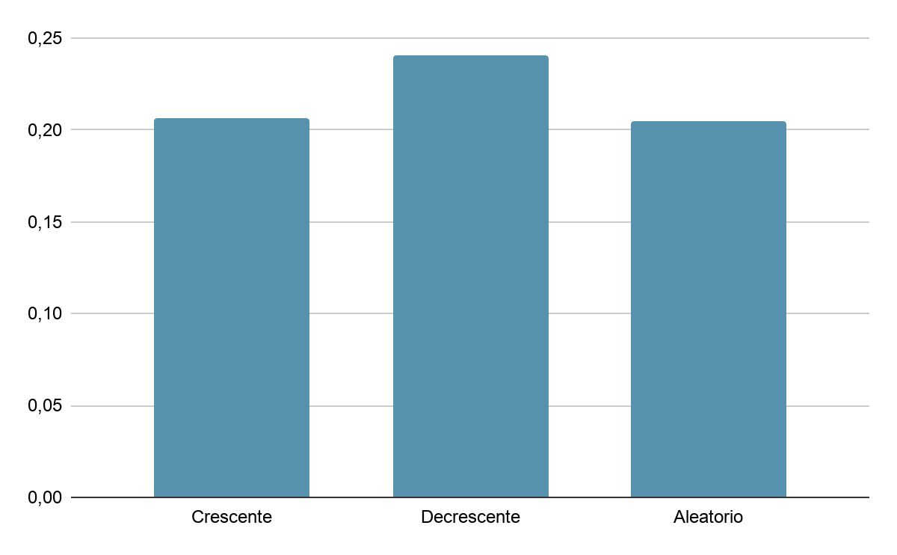
Tempo gasto por função em 50K.
CATEGORIA | TEMPO (segundos)
Crescente | 5.366879 s
Decrescente | 6.119134 s
Aleatório | 5.258671 s
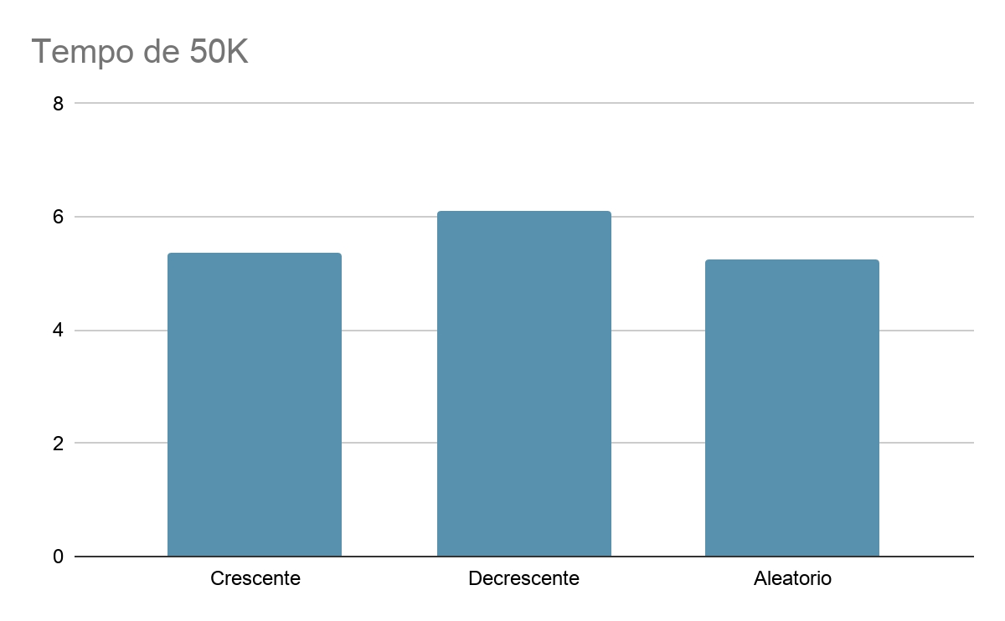

Tempo gasto por função em 100K.
CATEGORIA | TEMPO (segundos)
Crescente | 21.393215 s
Decrescente | 23.265988 s
Aleatório | 21.898004 s
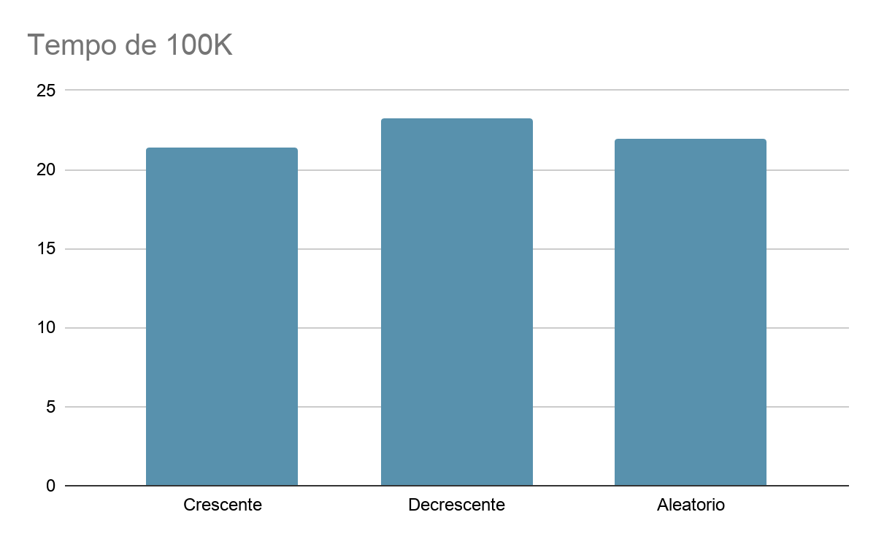

MÉTODO BUBBLE SORT

A princípio o Bubble Sort é um algoritmo de ordenação que pode ser aplicado em Arrays e Listas dinâmicas. Se o objetivo é ordenar os valores em forma decrescente, a posição atual é comparada com a próxima posição e, caso a posição atual for maior que a posição posterior, será realizada a troca dos valores nessa posição. O que podemos analisar é que o método é muito simples, mas custa muito caro. Entretanto, o número de operações não se altera se o vetor já estiver parcialmente ordenado, porém, isso pode ser resolvido com uma flag. No melhor caso, ele executa apenas N vezes com a lista ordenada. Podendo concluir que, o adequado para esse método é com uso de pequenos registros, listas quase ordenadas, coisas básicas que podemos utilizar para ordenar.

Tempo gasto por função em 10K.

CATEGORIA | TEMPO (segundos)
Crescente | 0.000065 s
Decrescente | 0.391551 s
Aleatório | 0.265558 s
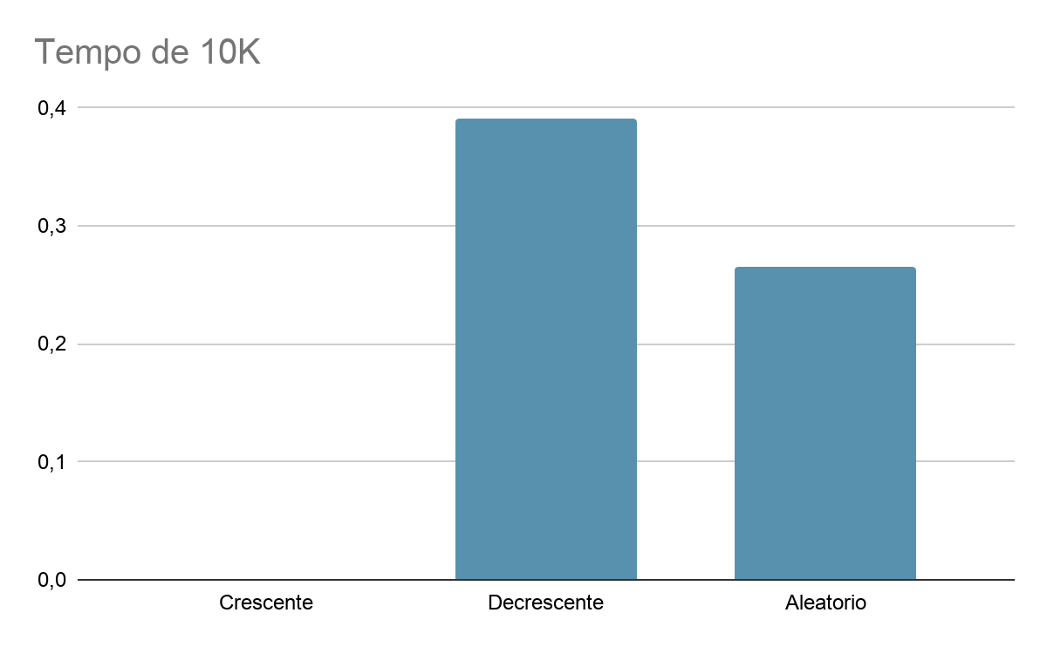

Tempo gasto por função em 50K.

CATEGORIA | TEMPO (segundos)
Crescente | 0.000329 s
Decrescente | 9.217994 s
Aleatório | 5.799153 s
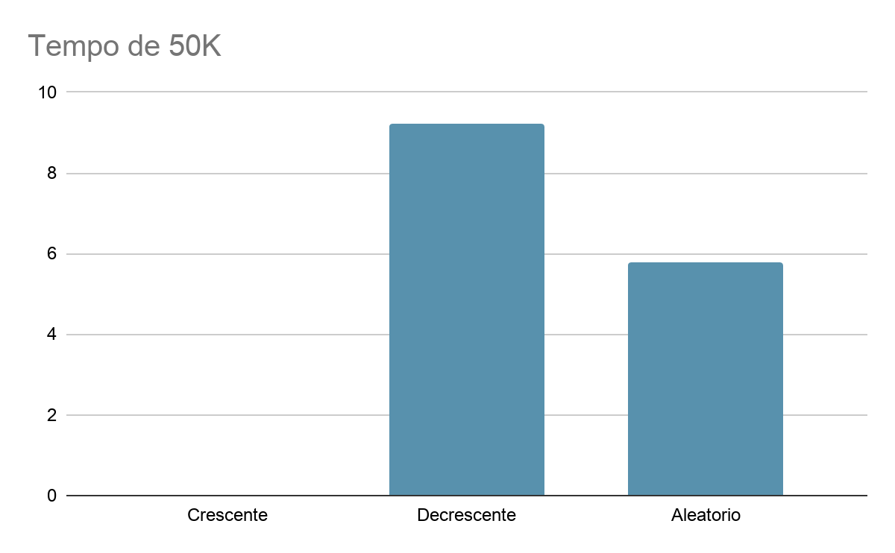

Tempo gasto por função em 100K.

CATEGORIAS | TEMPO (s)
Crescente | 0.660000 s
Decrescente | 39.276024 s
Aleatório | 15.895797s

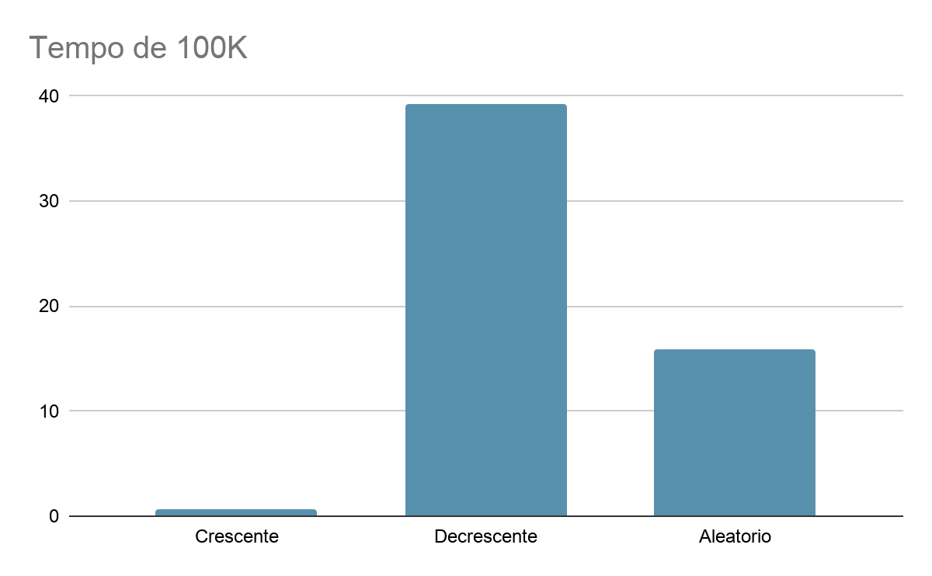

Metodologia

O intuito deste trabalho foi entender cada método que foi apresentado nas aulas, saber identificar em qual ocasião em utilizar e lidar com uma importante tarefa, quando se trata de dados ou registro, sempre procuramos demonstrar a melhor performance e rapidez, como podemos perceber que alguns métodos têm pontos positivos e negativos, podendo usar em melhor caso e pior caso. Mas depende muito da tarefa que irá desenvolver. Neste caso como acadêmica, tive que entender cada método e porque sua importância, fazendo pequenas implementações para processar o conhecimento que estava adquirindo, mas analisando a questão do hardware e tempo de execução, juntamente com as informações recolhidas, que para um melhor resultado ao ordenar grandes dados, o melhor e ter um ambiente dedicado a essa tarefa, onde a execução do algoritmo e o tempo de execução do mesmo não sofreria influência de processos externos, obtendo assim maior aproveitamento dos recursos de hardware para determinação função.

Detalhes
Máquina utilizada para a realização da ativida foi um Notebook Acer, com processador Intel Core i3 5005U 2.0ghz; 4GB de memoria RAM e 500 TB de HD, placa de vídeo dedicada intel HD graphics 5500,up to 2005MB dynamic memory e Sistema Operacional Ubuntu 64 bits. Para a compilação e desenvolvimento dos algoritmos de teste foi usado o vscode. No momento dos testes, alguns outros programas estavam em execução em segundo plano, portanto pode haver uma diferença quanto ao tempo de execução uma vez que o processamento e a memória RAM estavam sendo usados por outros aplicativos.

Conclusão

Com o decorrer do desenvolvimento foi analisado cada tipo de método e o seu tempo record de processamento. A princípio o Insertionsort se mostrou mais estável em todos os testes em diferentes quantidades de dados ordenados e nas categorias (decrescente, aleatório e crescente). Entretanto o Bubblesort foi o que levou maior tempo na execução de grande quantidades de dados, mas se mostrou eficiente em pequenas quantidades, mas perde para os demais em relação ao tempo de execução, mas o custo é bem caro. Mas o Selectionsort se mostrou muito instável com dados em ordem crescente, levando muito tempo para finalizar a execução, mas o tempo foi menor com dados em ordem decrescente, o que deixa algumas dúvidas quanto ao desenvolvimento deste método, com explicações dos conteúdos aprendidos em aula para a elaboração, e ainda sim, mostrando a lista após a execução do algoritmo, os dados se mostraram em ordem (tanto em ordem decrescente e aleatória).
De acordo com análise, o algoritmo Insertion sort se mostra suficiente para execução de grandes registros e seu tempo recorde é extremamente influenciado pelo processador e a memória utilizada no computador pessoal. Outros métodos se mostram negativos com relação ao tempo.

